НАЦПРОЕКТ: ««Малое и среднее предпринимательство»  Налоговый статус самозанятого | 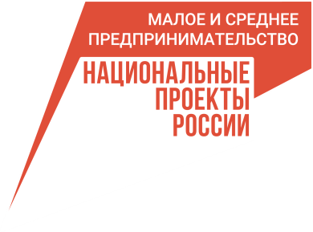

Что делать, если исполнитель потерял статус самозанятого, и почему его необходимо всегда проверять
Количество самозанятых граждан Ленинградской области с 2020 года увеличилось в 5 раз и к декабрю 2023 года превысило отметку в 100 тысяч человек. Это связано с рядом преимуществ нового налогового режима, таких как низкие налоговые ставки, удобная система приема платежей и выдачи электронных чеков, а также специальные меры государственной поддержки в рамках нацпроекта «Малое и среднее предпринимательство».
Работа с самозанятыми особенно выгодна для компаний, имеющих краткосрочные задачи. При заключении договора важно четко определить все условия сотрудничества и снизить возможные риски как для заказчика, так и для исполнителя.
Например, независимый исполнитель может лишиться статуса самозанятого или права им пользоваться до окончания календарного года. Для бизнеса это означает необходимость платить за него НДФЛ и перечислять пенсионные взносы. Что делать, если исполнитель потерял статус самозанятого, и почему необходимо всегда проверять статус?
Самый простой способ — проверить исполнителя на сайте Федеральной налоговой службы. Это бесплатно. Достаточно ввести ИНН человека и дату, на момент которой необходимо узнать статус. Желательно также сразу указать в договоре, что самозанятый обязан уведомить о смене статуса. Можно перед оплатой запросить у него справку, подтверждающую статус, — она оформляется в мобильном приложении «Мой налог».
Если самозанятый, с которым сотрудничает заказчик, утратил этот статус, придется прекратить с ним отношения или перезаключить договор с учетом новых реалий. Если об утрате статуса организация или ИП узнали задним числом, придется оплатить за него налоги и сборы. Оплата производится за период, который начинается в момент отмены регистрации самозанятости.

